Конкурсное задание
муниципального конкурса «Робо - АРТ»
для обучающихся муниципальных образовательных учреждений
Артёмовского городского округа

Номинация: «Проекты WeDo»

Тема: РОБОТ ДРУГ И ПОМОЩНИК В ШКОЛЕ
Нередко возникают ситуации, когда школьники по причине длительной болезни или инвалидности не могут присутствовать в классе. Стандартный онлайн – формат организации занятий для таких ребят не позволяет им полноценно участвовать в учебном процессе в режиме реального времени.
Значительно расширить возможности школьников и обеспечить их телеприсутствие на уроках призван робот Аватар. Такой помощник может стать представителем школьника в классе, управляя которым ученик поднимает руку, выходит для ответа к доске, сдает тетради и делает многое другое.
Фактически, робот Аватар способствует социализации учащихся с проблемами со здоровьем, а также созданию благоприятной атмосферы для их успешного инклюзивного обучения.
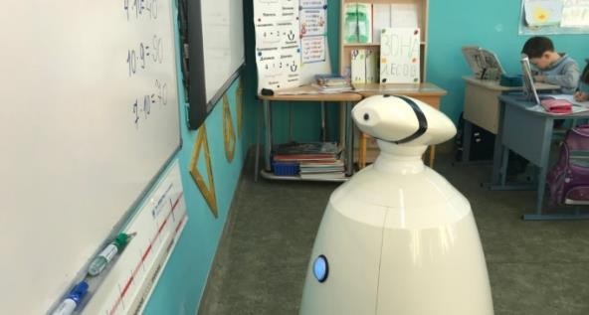
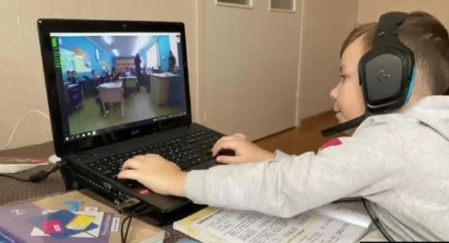
Фото с сайта: https://www.severreal.org/a/k-doske-poydet-avatar-robot-v-selskoy- shkole/31610950.html

Описание проекта
Творческая категория WeDo заключается в том, чтобы каждая команда использовала только элементы WeDo 1.0 / 2.0 для создания модели робота Аватара. На модели команда должна проиллюстрировать, объяснить и продемонстрировать, как робот Аватар обеспечивает телеприсутствие на уроках ученика, который находится на лечении.
Команды должны придумать облик Аватара. Робот аватар должен двигаться как автономно, так и под руководством оператора.
Команда должна провести исследование по теме «Роботы Аватары». Подумать кому нужен такой робот. Как он может помочь учащимся, которые не могут посещать школу. Придумать, какие полезные задачи, может решать такой робот в школе. Выдвинуть идеи о полезном применении роботов-аватаров в различных сферах деятельности человека.
Главное не забывать, что роботы аватары должны помогать только в тех случаях, где присутствие человека опасно или невозможно по разным причинам. И робот не должен заменять живое общение.

Перечень задач
Каждая команда, в процессе работы над проектом, должна выполнить ряд задач и продемонстрировать это во время своих выступлений.

Задача 1 – Технический дизайн
Команда должна продумать облик робота Аватара и представить свои идеи на стенде.
Необходимо описать:
- Внешний вид робота Аватара.
- Передвижение робота.
- Взаимодействие робота с предметами.

Задача 2 – Ответ у доски
Команда должна построить робота Аватара и написать к нему программный код. Робот должен действовать по следующему алгоритму:
Робот должен поднять руку и после приглашения учителя подъехать к классной доске для ответа.
Выполнение роботом задачи 2 должно быть продемонстрировано вместе с объяснением программы, управляющей роботом.

Задача 3 – Собрать тетради
Робот должен, в автономном режиме двигаясь по классу, останавливаться у каждой парты не менее чем на 3 сек. Чтобы ученик успел передать роботу тетрадь. Робот должен остановиться у двух или более парт. Собрав тетради, робот должен отвезти их учителю. Перед демонстрацией задачи судья указывает команде место установки парт в ряду. После сбора тетрадей робот должен переместиться в зону доски и остановиться на ней для передачи тетрадей учителю (робот должен выгрузить тетради).
Внимание! Робот должен управляться последовательностью команд, которые после активации заставляют его двигаться самостоятельно, т. е. робот не должен управляться дистанционно в этой задаче.
Выполнение задачи роботом должно быть продемонстрировано на выставке вместе с объяснением программы, управляющей роботом.
Вид стопки тетрадей

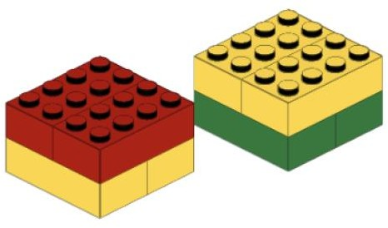

Примерная схема расстановки парт в классе. Стрелки показывают возможное направление перемещения парт. Расстояние между партами на соревнованиях должно меняться, чтобы продемонстрировать правильность работы алгоритма.
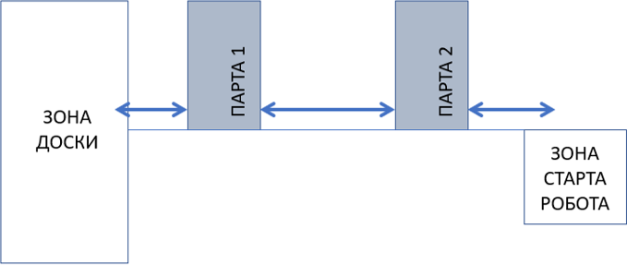

Задача 4 – Стереть с доски
Задача команды собрать робота, который способен продемонстрировать процесс стирания надписей с доски.
Выполнение роботом задачи 4 должно быть продемонстрировано на выставке вместе с объяснением программы, управляющей роботом.

Задача 5 – Макет класса
Задача команды сделать и презентовать макет класса с учетом работы в нем робота Аватара.
Для презентации проекта команда должна создать макет класса, в которой будет проходить демонстрация выполнения задач роботом. Макет может быть создан из любого материала и имитировать школьный класс (доска, парты окна, учебные пособия и т.д).
Внимание! Для успешной демонстрации задачи 3 некоторые парты на макете должны свободно перемещаться.

Задача 6 – Создать плакат
На плакате должна быть информация:
  - Представление команды.
  - Обзор исследовательской работы по теме проекта.
  - Представление и пояснение возможного облика и строения робота Аватара
  - Представить свои идеи, какие еще задачи может решать робот в школе.
Приветствуется представление задач в виде небольшого театрализованного представления. В ходе которого могут использоваться:

  - дополнительные надписи на экране, воспроизведение заранее записанных звуковых файлов и т. д.
  - дополнительные игровые элементы, созданные своими руками из подручных материалов.

Правила соревнований

Состав команды
Каждая команда состоит из двух или трех человек, которым помогает (руководит) тренер. Возрас участников команды 6-10 лет.
Допустимое оборудование и программное обеспечение.
Никаких ограничений на баланс между элементами LEGO и другими материалами, используемыми на выставке, нет.
Контроллеры, двигатели и датчики, используемые для сборки роботов, должны быть из базовых наборов LEGO Education WeDo 1.0 / 2.0.
Допускается любое количество и комбинация контроллеров, двигателей и датчиков. При создании робота и окружающей среды можно использовать любые неэлектрические / нецифровые элементы под брендом LEGO.
Роботами можно управлять с любого совместимого устройства или с помощью пульта дистанционного управления, созданного из элементов WeDo 1.0 / 2.0. Команды могут использовать любое программное обеспечение.
Роботы должны быть предварительно собраны, а программы заранее написаны.

Презентация проекта
Все командные презентации должны быть заранее подготовлены. Команды должны быть готовы к выступлениям перед судьями и широкой публикой.
Командам будет выделено примерно 10 минут на оценку: 5 минут на объяснение и демонстрацию своих роботов, оставшиеся 5 минут на ответы на вопросы судей, например, рассказать об используемом в коде алгоритма.

Критерии оценивания
Каждая команда должна подготовить 5-минутную презентацию перед судьями. Презентация должна включать:
- Демонстрацию выполнения роботом задач 2-5
- Объяснение программ, которые управляют роботом при выполнении задач.
- Описание оборудования, используемого для построения робота.
- Принцип работы используемых в конструкции робота механизмов.
После презентации каждая команда должна быть готова к участию в 5-минутном диалоге с судьями. Команде предстоит ответить на вопросы судей по поводу презентации, а также на такие вопросы, как:
- Какой частью результатов команда гордится больше всего?
- Если бы у команды было больше времени для работы над проектом, какую часть решений задач команда попыталась бы улучшить и как это можно было бы сделать?
- Что не получилось сделать из задуманного?
Для команды основная цель оценки проекта – продемонстрировать понимание каждой части своей проделанной работы.

Критерии оценки:
Миссии | 0 | 5 | 7 | 10
1. Команда успешно продемонстрировала задачу 2
2. Команда понимает программу
реализации задачи 2
3. Команда успешно продемонстрировала выполнение роботом задачи 3
4. Команда понимает программу реализации задачи 3
5. Команда успешно продемонстрировала выполнение роботом задачи 4
6. Команда понимает программу
реализации задачи 4
Техническая оценка работы
1. Робот Аватар хорошо спроектирован и механически устойчив
2. Команда может описать механику и принцип работы используемых
механизмов
3. Функциональность конструкции
4. Команда самостоятельно
продемонстрировала выполнение задачи по стиранию доски 2 раза
Презентация работы
1. На выставке показан, макет класса с учетом работы в нем робота аватара
2. На плакате продемонстрировано выполнение задачи 6
3. Все участники команды принимали
участие в презентации проекта, либо отвечали за какую-то конкретную часть
4. Команда интересно презентовала свой проект
5. Оформление стенда, фотографии, рисунки и т. д. (Это должно быть в
соответствии с возрастом, а не сделано взрослыми)
6. Презентация и диалог с судьями показали, что команда все сделала сама
Итого за защиту проекта: | 160

Необходимые компетенции для прохождения тестирования:
- Умение соединять балки между собой, создавать жесткие и гибкие конструкции;
- Установка балок вертикально;
- Соединение балки и оси (движение балки с осью, свободное вращение оси в отверстии балки)
- Конструирование механизмов с применением рычагов, зубчатых и ременных передач;
- Крепление мотора и создание конструкций с электроприводом;
- Составление линейных программ для работы с мотором;
- Создание машинки с электроприводом;
- Составление линейных программ для работы с мотором, звуком, фоном, текстом;
- Программирование с использованием алгоритмической структуры цикл;
- Робота с датчиком движения;
- Робота с датчиком наклона;
- Программирование с использованием команды ожидания по датчику наклона, движения;
- Использование алгоритмической структуры «Ветвление» при написании программы (блоки отправить, принять сообщение).

